**Sveučilište u Zagrebu**

**Fakultet organizacije i informatike**

**Grgača Gabrijela Madunić Antonela**

Projekt iz kolegija „Programsko injženjerstvo“

**LancerIT**

**Varaždin, 2014.**

**Sveučilište u Zagrebu**

**Fakultet organizacije i informatike**

**Grgača Gabrijela, 39188/10-R**

**Madunić Antonela, 39198/10-R**

Projekt iz kolegija „Programsko inženjerstvo“

**LancerIT**

**Nositelj kolegija:**

Prof. dr. sc. Vjeran Strahonja

**Varaždin, rujan 2014.**

**Sadržaj**

1. Uvod ................................................................................................................................................ 1

2. Korisnički zahtjevi aplikacije ................................................................................................................ 2

3. Dijagram slučajeva korištenja.............................................................................................................. 3

4. Dijagrami slijeda .................................................................................................................................. 5

4.1. Dijagrami slijeda za korisnika ....................................................................................................... 6

4.1.1. Logiranje u sustav.................................................................................................................. 6

4.1.2. Pregledavanje materijala za učenje ...................................................................................... 7

4.1.3. Pregledavanje evidencije ...................................................................................................... 8

4.2. Dijagrami slijeda za predavača ..................................................................................................... 9

4.2.1. Evidencija prisustva polaznika............................................................................................... 9

5. Dijagrami aktivnosti .......................................................................................................................... 10

5.1. Dijagrami aktivnosti za korisnika ................................................................................................ 10

5.1.1. Logiranje u sustav................................................................................................................ 10

5.1.2. Pregledavanje materijala za učenje .................................................................................... 11

5.1.3. Pregledavanje evidencije .................................................................................................... 12

5.2. Dijagrami aktivnosti za predavača.............................................................................................. 13

5.2.1. Evidencija prisustva polaznika............................................................................................. 13

6. ........................................................................................................................................................... 14

7. Era model .......................................................................................................................................... 15

I

**1. Uvod**

U tehničkoj dokumentaciji ćemo detaljnije opisati zahtjeve naše aplikacije te ćemo priložiti dijagrame koje smo do sad izradili.

Korisnik:

- Pregledavanje materijala za učenje

- Pregledavanje termina za izlazak na ispit

- Pregledavanje dolazaka na predavanje

Predavač:

- Pregledavanje obveza

- Evidencija polaznika (prisustvovanje nastavi/ispitu) i tečajeva

Admin:

- Unos novog polaznika, brisanje, pretraga

- Evidencija polaznika

**Podaci o polaznicima će biti pohranjeni u bazi podataka koja će se moći pretraživati po imenu/prezimenu, OIB-u, broju osobne iskaznice ili sl. Baza će također sadržavati evidenciju zaposlenih i ostalo.**

Prilikom izrade aplikacije LancerIT koristit ćemo objektno orijentirana .NET tehnologija i programski jezik C#.NET, i MS SQL Server.

**2. Korisnički zahtjevi aplikacije**

Korisnik (učesnik) će imati funkcionalnosti:

- Pregledavanje materijala za učenje

- Pregledavanje termina za izlazak na ispit

- Pregledavanje dolazaka na predavanje

Predavač će imati funkcionalnosti:

- Pregledavanje obveza

- Evidencija polaznika (prisustvovanje nastavi/ispitu) i tečajeva

Admin će imati funkcionalnosti:

- Unos novog polaznika, brisanje, pretraga

- Evidencija polaznika

Administrator ima ovlasti za CRUD nad svim tablicama u bazi.

**3. Dijagram slučajeva korištenja**

Dijagrame slučajeva korištenja (Usecase dijagrame) koristimo za interakciju svakog tipa korisnika sa sustavom, u našem sluĉaju radi se o interakciji „Predavača“ i „Učenika“ sa sustavom.

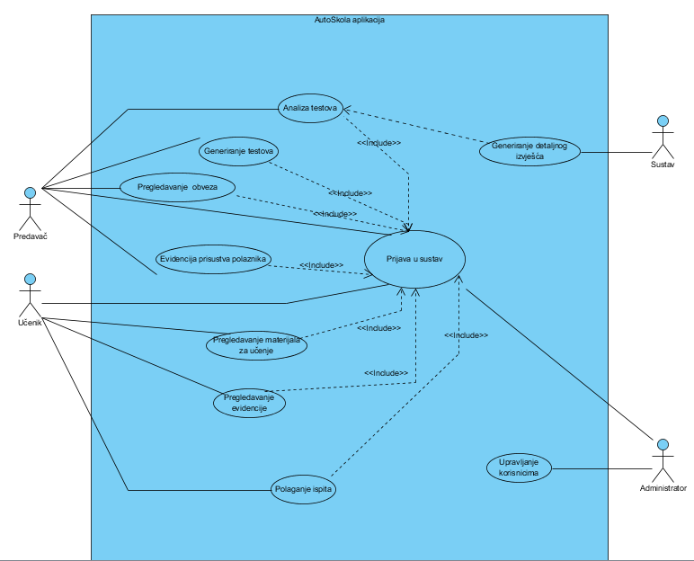

Predavač se najprije mora prijaviti u sustav slučajem „Prijava u sustav“. Nakon prijave u sustav omogućena mu je funkcija „Evidencija prisustva polaznika“ gdje može zabilježiti dolaske učenika na predavanje u auto školu. Uz to, predavač može izabrati

„Pregledavanje obveza“ gdje ima evidentirane sve svoje obveze. Nakon polaganja testova obavlja se „Analiza testova“ te se od sustava dobije izvještaj „Generiranje detaljnog izvješća“.

Učenik, nakon što se odluči za polaganje vozačkog dobije svoje korisničko ime i lozinku, te se s tim podacima može prijaviti na sustav. Učenik nakon toga može odabrati

„Pregledavanje materijala za učenje“ te „Pregledavanje evidencije“ gdje može provjeriti

svoje dolaske na predavanja te izlaske na ispite. Use caseom „Polaganje ispita“ učenik polaže ispit te se nakon toga obavlja „Analiza testova“ od strane predavača, nakon koje učenik

dobije izvještaj od sustava.

Administrator ima ovlasti nad svim slučajevima korištenja, i predavača i učenika.

**4. Dijagrami slijeda**

Dijagrami slijeda prikazuju dinamičku suradnju između određenog broja objekata. Ovi dijagrami nam prikazuju slijed poruke koje se šalju između objekata, te interakciju između objekata. Sastoje se od objekata prikazanih sa vertikalnom linijom života. Vrijeme prolazi silazno u dijagramu i dijagram prikazuje izmjenu poruka između objekata u vremenu prema slijedu funkcija. Poruke su prikazane strelicama između vertikalnih linija života.

Dijagrami slijeda koje naša aplikacija sadrži su: Korisnik:

- Pregledavanje materijala za učenje

- Pregledavanje termina za izlazak na ispit

- Pregledavanje dolazaka na predavanje

Predavač:

- Pregledavanje obveza

- Evidencija polaznika (prisustvovanje nastavi/ispitu) i tečajeva

Admin:

- Unos novog polaznika, brisanje, pretraga

- Evidencija polaznika

**4.1. Dijagrami slijeda za korisnika**

4.1.1. Logiranje u sustav

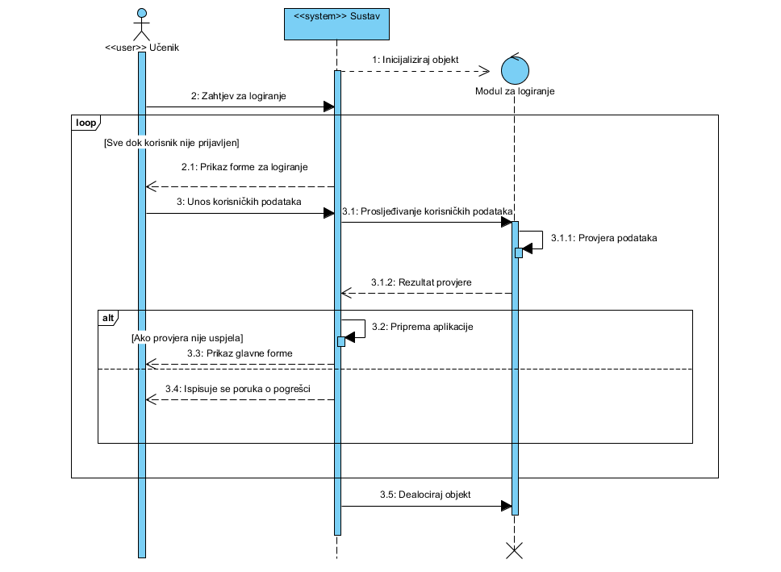

U dijagramu je prikazana interakcija korisnika „Učenik“ sa sustavom kod logiranja učenika u sustav. Učenik šalje sustavu poruku „Zahtjev za logiranje“, nakon koje sustav inicijalizira modul za logiranje. Sustav korisniku sve dok nije prijavljen daje „Prikaz forme za logiranje“ te korisnik šalje svoje podatke modulom „Unos korisniĉkih podataka“ natrag u sustav. Sustav u interakciji sa modulom za logiranje „Prosljeđuje podatke o korisniku“, te ih tamo modul „Provjera podataka“ provjerava i šalje modulu „Rezultat provjere“ natrag u sustav. Nakon pripreme aplikacije tamo se odvija jedan od dva moguća ishoda, u slučaju uspješne prijave korisniku se „Prikazuje glavna forma“, dok se u slučaju neuspješne prijave „Ispisuje poruka o grešci“ te nakon toga dealocira modul za logiranje.

4.1.2. Pregledavanje materijala za učenje

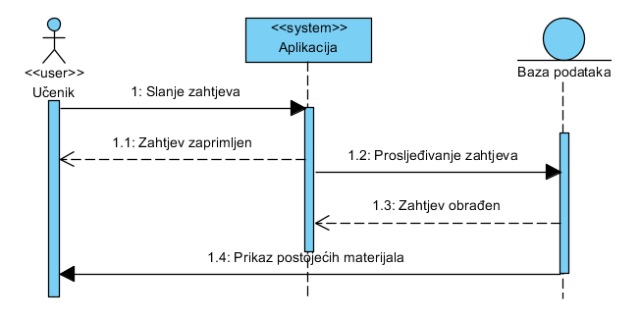

U dijagramu „Pregledavanje materijala za učenje“ učenik šalje zahtjev za pregledavanjem materijala. Naravno, nakon što se učenik uspješno prijavio u sustav mu je omogućena ova funkcija. Nakon što poslani zahtjev za određenim materijalima bude zaprimljen prosljeđuje se modulu „Prosljeđivanje zahtjeva“ koji dohvaća podatke iz baze podataka, te je nakon toga „Zahtjev obrađen“ i učeniku se prikazuju željeni materijali.

4.1.3. Pregledavanje evidencije

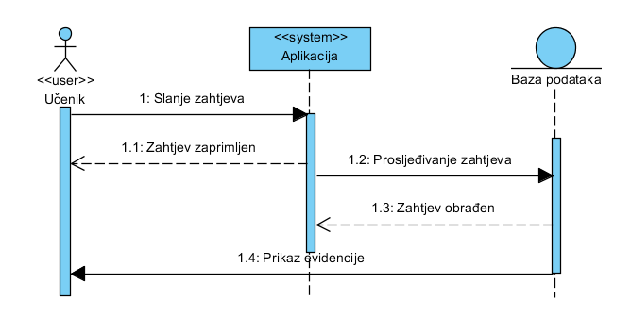

Učenik ima opciju za pregledavanjem evidencije dolazaka na predavanje te izlazaka na ispit. Sustav inicijalizira modul „Slanje zahtjeva“ gdje učenik zatraži ono što želi vidjeti te se vraća poruka da je „Zahtjev zaprimljen“. Zahtjev se prosljeđuje modulom „Prosljeđivanje zahtjeva“ nakon čega se dohvate podaci iz baze podataka. Nakon dohvaćanja podataka i modula da je „Zahtjev obrađen“ učeniku se prikazuje zatražena evidencija.

**4.2. Dijagrami slijeda za predavača**

4.2.1. Evidencija prisustva polaznika

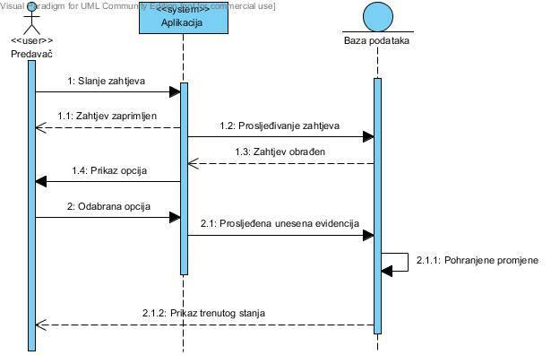

U ovom dijagramu vidimo interakciju između „Predavača“ i aplikacije s bazom podataka. Predavač „Šalje zahtjev“ za evidentiranje prisustva polaznika te nakon što je „Zahtjev zaprimljen“, modul „Prosljeđivanje zahtjeva“ se šalje u bazu podataka iz koje dobijemo odgovor da je „Zahtjev obrađen“. Predavaču se prikaže modul „Prikaz opcija“ te „Odabrana opcija“ koja se prosljeđuje bazi podataka modulom „Prosljeđena unesena evidencija“. Povratna informacija „Prikaz trenutnog stanja“ prikazuje predavaču izmjenjenu evidenciju učenika.

**5. Dijagrami aktivnosti**

**5.1. Dijagrami aktivnosti za korisnika**

5.1.1. Logiranje u sustav

Kod logiranja u sustav učenik najprije pokreće aplikaciju koja inicijalizira login formu te je zatim prikazuje učeniku. Učenik popunjava formu svojim korisničkim imenom i lozinkom te je popunjenu šalje aplikaciji koja je prosljeđuje modulu za logiranje. Modul iz baze dohvaća podatke o učenicimate ih provjerava. U slučaju ako je provjera uspješna, aplikacija ispisuje poruku o logiranju i priakzuje mu sučelje za korisnika. Nakon toga aplikacija dealocira formu za login. Ako učenik nije uspješno provjeren, ponovo mu se prikazuje prazna forma za login. U slučaju da se učenik ne može ili ne želi logirati on pošalje aplikaciji zahtjev za odustajanjem te sa aplikacija zatvara.

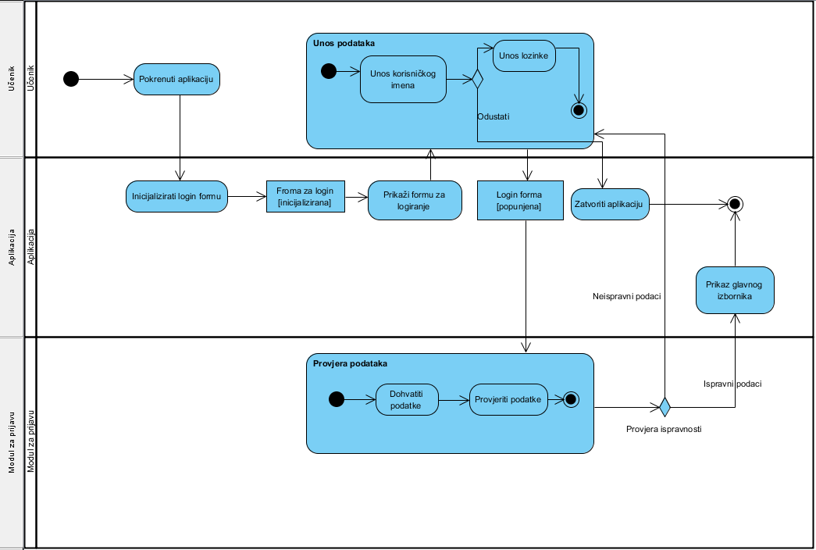

5.1.2. Pregledavanje materijala za učenje

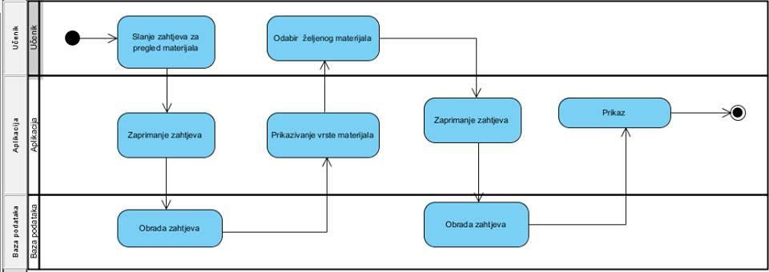

Ako učenik želi pregledati materijale za učenje najprije šalje zahtjev za pregledom materijala. Zahtjev se proslijedi do baze podataka gdje se obradi te se prikaže forma s odabirom željenog materijala. Učenik odabire koje materijale želi vidjeti, te se zahtjev opet proslijedi do baze podataka gdje se obradi te se prikaže forma s željenim materijalom učeniku.

5.1.3. Pregledavanje evidencije

Učenik ima mogućnost provjeriti svoju evidenciju, na predavanjima te rezultate ispita. Za početak šalje zahtjev za pregledom evidencije, gdje aplikacija zaprima zahtjev i šalje ga bazi podataka koja zahtjev obrađiva te se prikaziva forma s odabirom evidencije. Učenik može izabrati želi li provjeriti prisustvo na predavanjima ili rezultate ispita. Kada učenik odabere željenu opciju, zaprima se zahtjev te se obrađuje i iz baze se prikaže odabrana opcija učeniku.

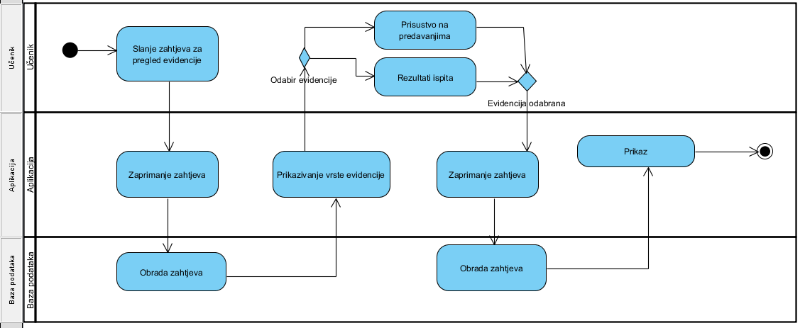

**5.2. Dijagrami aktivnosti za predavača**

5.2.1. Evidencija prisustva polaznika

Predavač šalje zahtjev za prisustvo polaznika, te se zahtjev zaprimi i obradi. Podaci se dohvate iz baze podataka te se forma prikaže predavaču gdje on evidentira prisustvo. Zaprima se evidencija i u bazi podataka pohrani promjena. Nakon toga predavač mora potvrditi promjenu na formi koja mu se prikaže. Nakon uspješno spremljene promjene se odabire sljedeća opcija koja može biti „Prikaz trenutnog stanja“ ili predavač može zatvoriti aplikaciju.

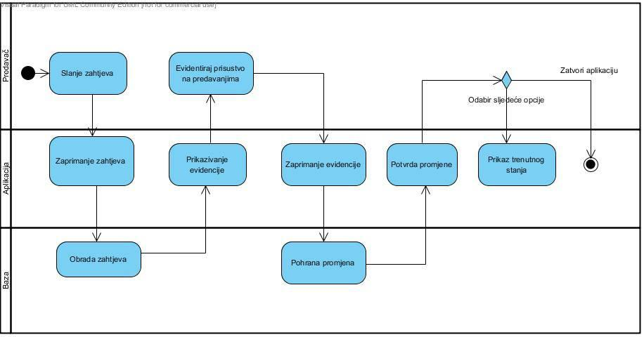

**6. Dijagram klasa**

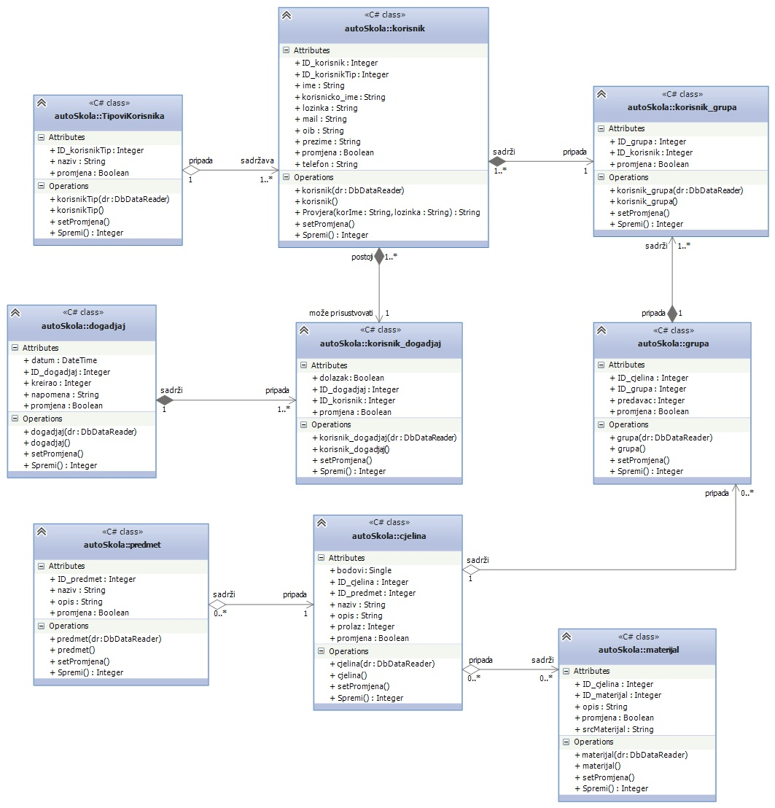

# Dijagram klasa za forme

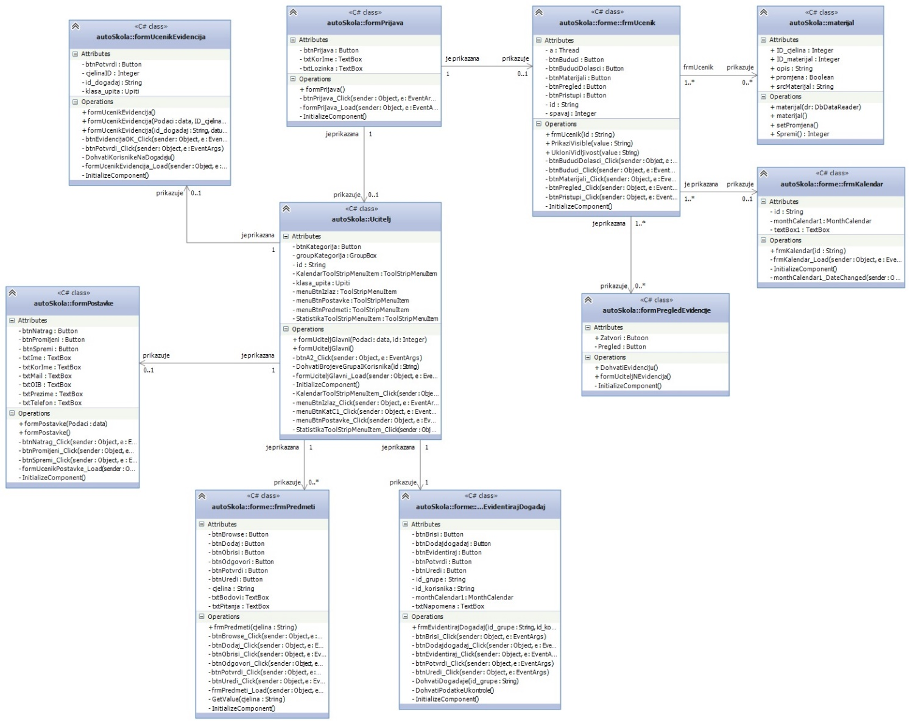

# 8. ERA diagram

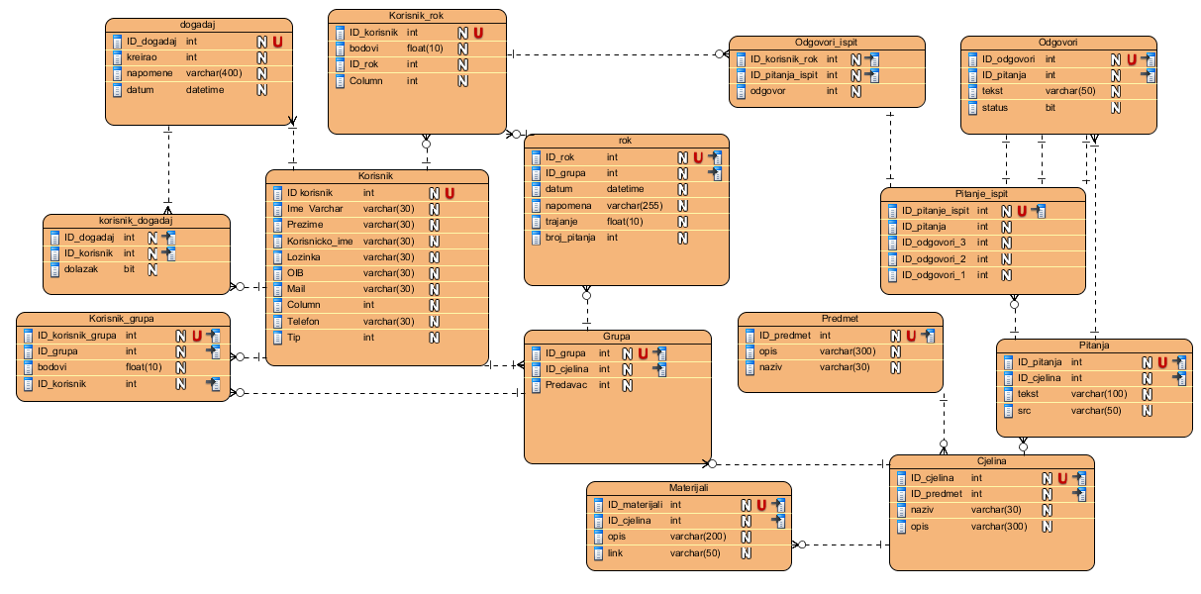

15